Нижняя плоскость плиты балкона в доме по 11-й Парковой улице была отремонтирована по предписанию Мосжилинспекции
30.11.2017
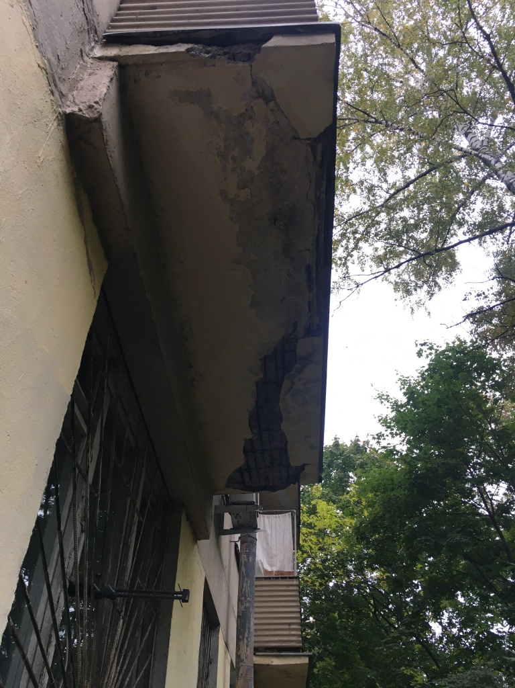
В Жилищную инспекцию по Восточному административному округу на рассмотрение поступило обращение жителя дома 57, корпус 3 по 11-й Парковой улице (района Северное Измайлово, управляющая организация ГБУ «Жилищник района Северное Измайлово») по вопросу неудовлетворительного состояния плиты балкона одной из квартир.
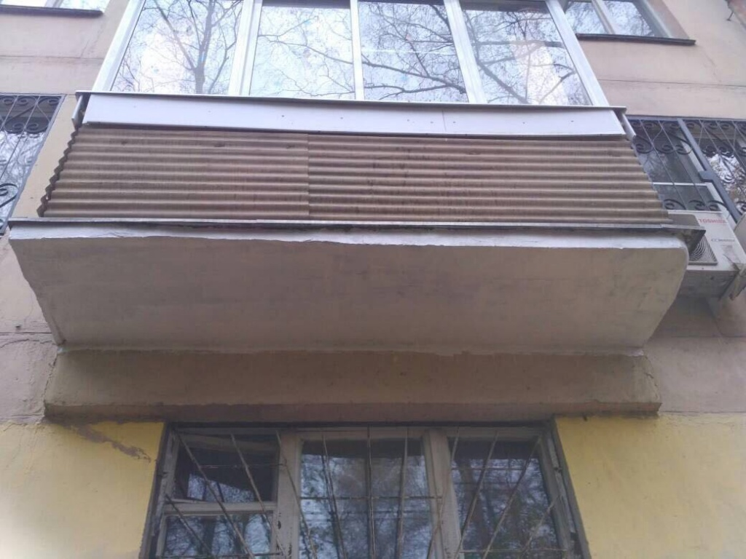
В ходе проверки установлено, что нижняя плоскость плиты балкона имела краевые разрушения, отслоения, обрушения штукатурного слоя с оголением и коррозией арматуры. По предписанию Инспекции управляющей организацией ГБУ «Жилищник района Северное Измайлово» работы по ремонту плиты балкона проведены. Угроза обрушения устранена.

Адрес страницы: http://novokosino.mos.ru/housing-and-communal-services/information-of-the-state-inspection-office-for-housing-/detail/7009515.html
Управа района Новокосино города Москвы

